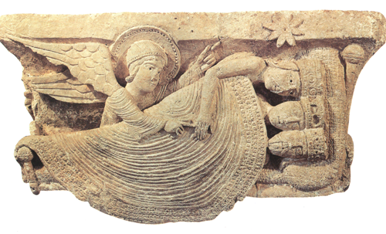
L i t u r g i e

Orde van dienst voor
zondag 7 januari 2024
in de protestantse Dorpskerk te Oostkapelle, om 10.00 uur.
Zondag van de Epifanie (Verschijning).
Liturgische kleur: wit.
Predikant is
ds. Ph.A. Beukenhorst, ouderling van dienst is Frans Vijlbrief en organist is Cocky Klaver.

DIENST VAN DE VOORBEREIDING
- Orgelspel vooraf: bew. ‘Herr Christ, der einig Gotts Sohn’ (Johann Pachelbel)
- Welkom en mededelingen door de ouderling van dienst
- Zingen: Liedboek Psalm 72: strofen 1 en 3 – Intredepsalm van deze zondag
- Liturgische opening met meegesproken bemoediging en groet (daarna zitten)
- Inleiding op het thema van de kerkdienst
- Kyriegebed om vrede en ontferming voor mens en wereld
- Zingen: Liedboek 506: strofen 1, 2 en 4 – ‘Wij trekken in een lange stoet’

DIENST VAN HET WOORD
- Gebed bij de opening van de Bijbel
- Bijbellezing Eerste Testament: Jesaja 60, 1 t/m 6 (NBV21)
- Zingen: Liedboek 444: strofen 1, 2 en 5 – ‘Nu daagt het in het oosten’
- Bijbellezing Nieuwe Testament: Matteüs 2, 1 t/m 12 (NBV21)
- Zingen: Liedboek 476: strofen 1 en 4 – ‘Nu zijt wellekome’
- Uitleg en verkondiging
- Meditatief orgelspel: ‘Puer natus in Bethlehem’ – als inleiding op het volgende
- Zingen: Liedboek 515: strofen 1 (a), 2 (v), 3 (m), 4 (a), 5 (v), 6 (m), 7 (a)

DIENST VAN GEBEDEN EN GAVEN
- Dankgebed en voorbeden – Stil gebed – Onze Vader
- Slotwoorden en uitleg over de collecte
- Zingen: Liedboek 419: strofen 1, 2 en 3 – ‘Wonen overal…mensen veel geluk’
- Heenzending en Zegen / Staande zingen: Liedboek 431.c. – ‘Amen’ 3x
- Uitleidend orgelspel: ‘God rest you merry, gentlemen’ (Engelse melodie, 18de E)
- Collecten bij de uitgang: 1ste PG Oostkapelle (NL38 RABO 0375 5191 57); 2de Stichting Dorcas (via de Diaconie: NL45 RBRB 0845 0168 57).
- Welkom bij een belangstellend gesprek met koffie en thee achterin de kerk

